1. 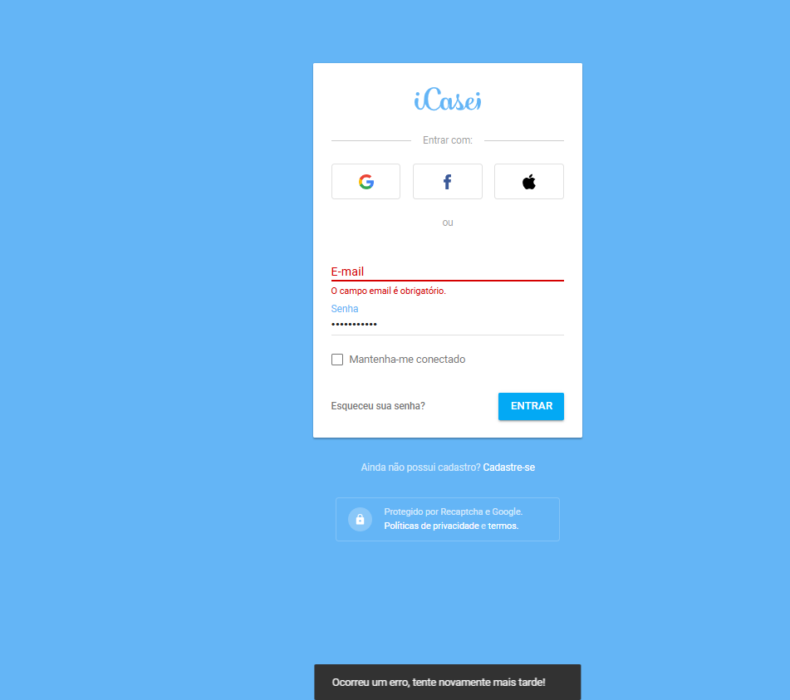O usuário tentando entra no sistema sem fornecer o campo “Usuário” o sistema apresenta uma informação “Ocorreu um erro tente mais tarde”. No qual teria que mostrar para o usuário colocar o campo usuário.